Lucrarea 9 –
Locul radacinilor. Utilitarul Sisotool

Nume: Dobra Radu Cosmin
Grupa: 4483
Materie: Teoria Sistemelor

OBIECTIVE

- Trasarea locului radacinilor pentru o serie de sisteme.
- Prezentarea utilitarului Sisotool; folosirea acestuia in analiza si simularea sistemelor.

Metoda locului rădăcinilor elaborată de W.R Evans constă în trasarea locului rădăcinilor ecuaţiei caracteristice a sistemului închis în funcţie de variaţia unui parametru din această ecuaţie, parametru care în majoritatea cazurilor este factorul de amplificare al sistemului deschis. Aceasta deoarece multe performanţe ale sistemului depind direct de factorul de amplificare.

Rezumatul pasilor algoritmului de trasare a locului radacinilor
- Numarul ramurilor locului a rdacinilor este egal cu n. Se plaseaza, in planul complex, polii si zerourile functiei G(s)H(s). Ramurile locului radacinilor incep din polii sistemului deschis si se termina in zerouri.
- La stanga unui numar impar de poli reali plus zerouri reale, se deseneaza locul radacinilor pe axa reala.
- Se traseaza asimptotele ramurilor locului radacinilor.
- Se determina locul de plecare al locului radacinilor dintr-un pol complex.
- Se gaseasc punctele de ramificatii.
- Se determina punctele in care locul radacinilor intersecteaza axa imaginara.
- Luandu-se o serie de puncte suficient de indepartate de originea planului complex, se schiteaza locul radacinilor.
Functiile de mai jos permit trasarea locului radacinilor
rlocus(num,den,k)
rlocus(num,den)

Utilitarul Sisotool

Sisotool este o interfata grafica, ce permite simularea unor sisteme cu o singura intrare si o singura iesire folosind diverse metode(diagrame Bode, locul radacinilor si diagrame Nichols). In fereasata din Matlab se va tipari „sisotool” care va lansa in executie interfata grafica. Pentru a analiza un sistem, mai intai trebuie lansat in executie. Acest lucru se realizeaza alegand optiunea import din meniul File.

Exercitii propuse

Exercitiul 1.

Sa se traseze locul radacinilor pentru sistemele reprezentate de urmatoarele functii de transfer (k=[0:12] cu pasul 0.5).
a 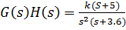
b 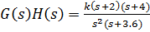
c 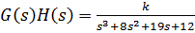
d 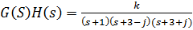
Sa se specifice:
- Portiunea de pe axa reala care apartine locului radacinilor.
- Cate ramuri exista la infinit?
- Unghiul asimptotelor cu axa reala.
- Intersectia asimptotelor pe axa reala.

Rezolvare:

a) k=[0:0.5:12];
num=[1 5];
den=[1 3.6 0 0];
rlocus(num,den,k)

Raspuns:
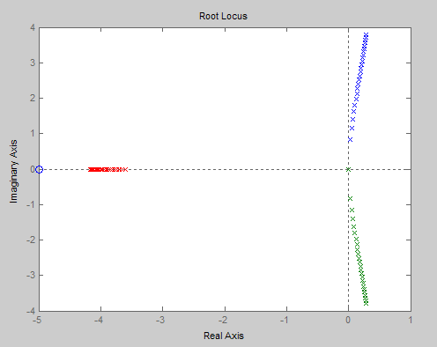

b) k=[0:0.5:12];
num=[1 6 8];
den=[1 3.6 0 0];
rlocus(num,den,k)

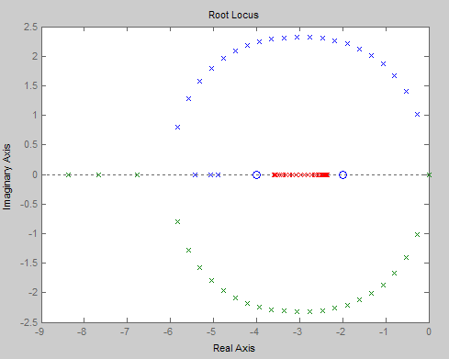

c) k=[0:0.5:12];
num=[1];
den=[1 8 19 12];
rlocus(num,den,k)

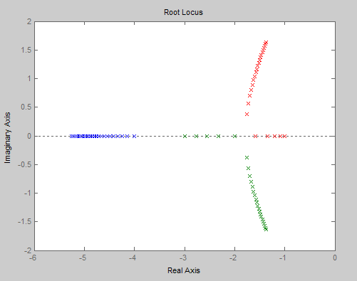

d) k=[0:0.5:12];
num=[1];
den1=[1 1];
den2=conv(den1,[1 -3+j]);
den3=conv(den2,[1 -3-j]);
rlocus(num,den3,k)

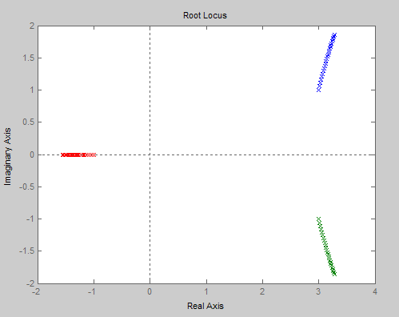

Exercitiul 2

Sa se traseze locul radacinilor si sa se detremmine factorul de amplificare k.
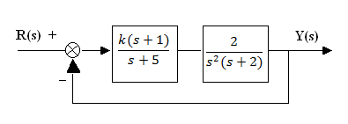
Rezolvare:
num1=[1 1];
den1=[1 5];
num2=[2];
den2=[1 2 0 0];
num3=conv(num1,num2);
den3=conv(den1,den2);
rlocus(num3,den3)

Raspuns:
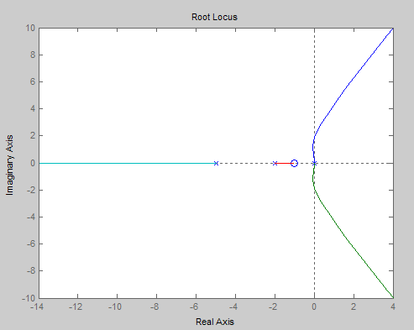

Exerctitiul 3

Sa se determine si sa se analizeze locul radacinilor si caracteristicile Bode pentru sistemul cu urmatoarea functie de transfer in circuit deschis:
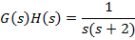
Odata cu introducerea unui pol aditional (-p₃=-4), sa se analizeze modul cum se modifica locul radacinilor si caracteristicele Bode si sa determine stabilitatea sistemului.

Rezolvare:

>> sistem=tf([1],[1 2 0])

Transfer function:
1
---------
s^2 + 2 s

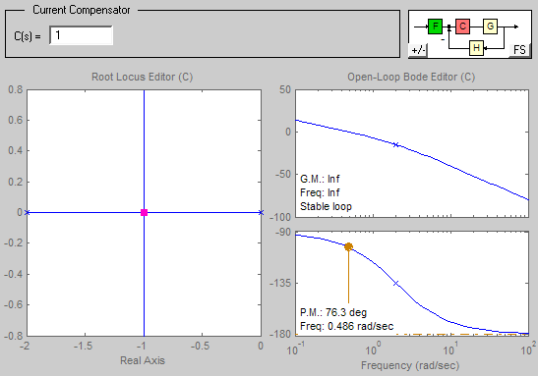

>> den2=[1 4]

den2 =

1 4

>> den=conv([1 2 0],den2);
>> system2=tf([1],den);

